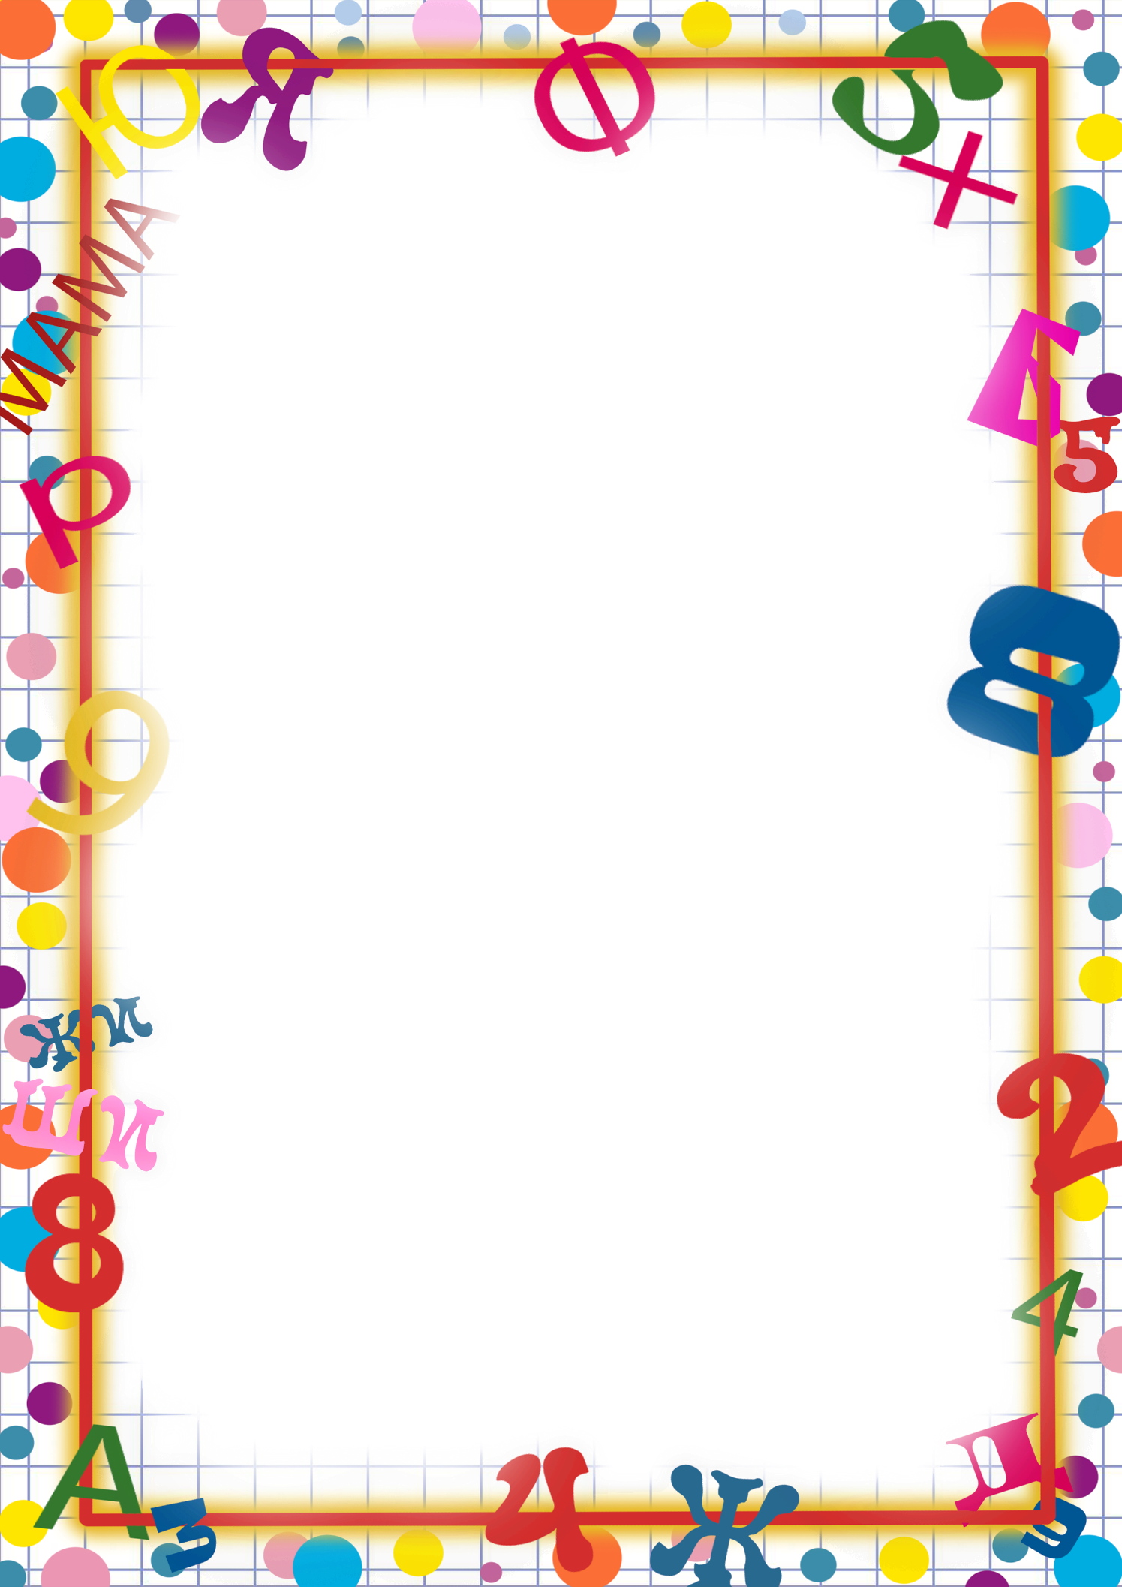

Начиная обучать ребенка грамоте, мы можем столкнуться с такой проблемой, что ребенок не может запомнить названия буквы, путает её с другими буквами, не правильно пишет при письме. Существуют специальные упражнения, помогающие облегчить эту проблему:
- Знакомя ребенка с буквой, предложите ему графическое изображение буквы, обыгранное в стихах и представленное через простейшие ассоциации: зрительные, слуховые, тактильные.
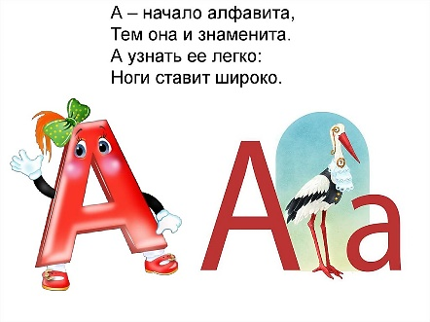

- Изготовить букву из пластилина, проволоки, бумаги.
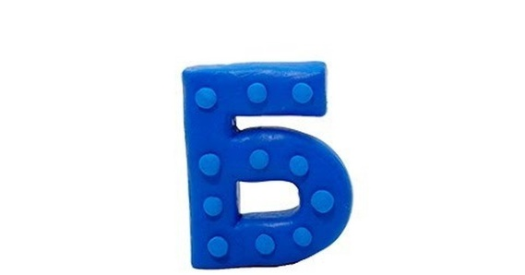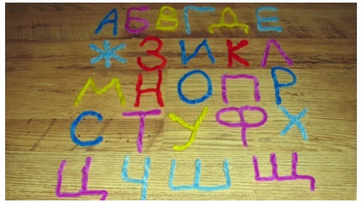
- Выложить букву из различных материалов (счетных палочек, пуговиц, камешков, мозаики, карандашей).
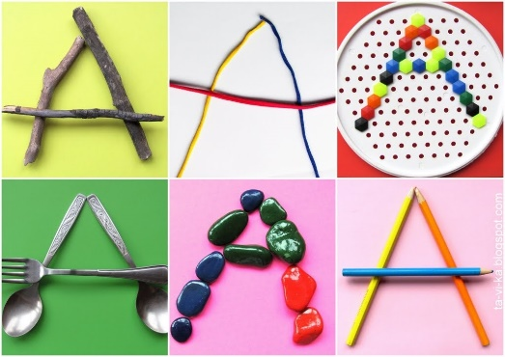
- Подумать и сказать, на что похоже буква (Т на молоточек, К на открытый клюв птенца, О на обруч).
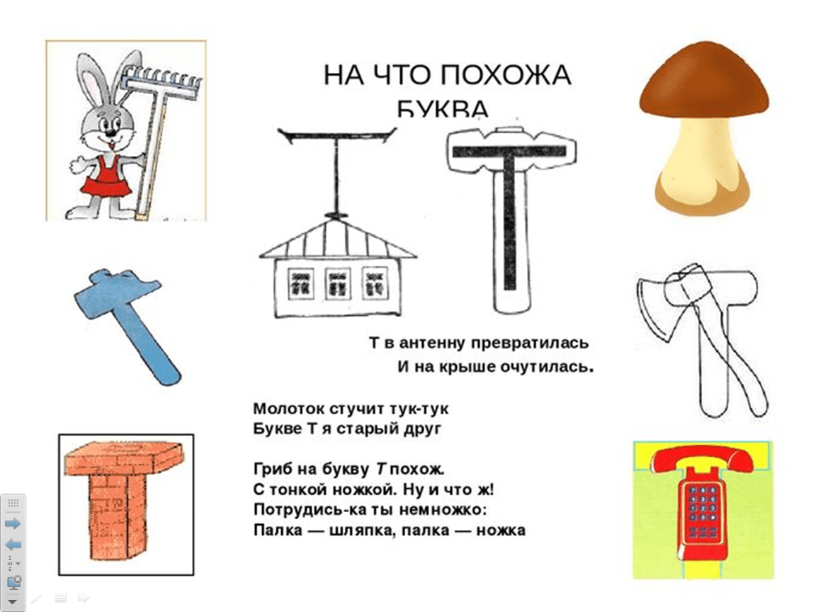


- Определить букву, написанную на руке или спине ребенка.

- Найти изучаемую букву среди других букв и подчеркнуть её.
У БР976Г
1С6УХ
И4Т2В

- Узнавать буквы, наложенные друг на друга, зашумленные буквы.
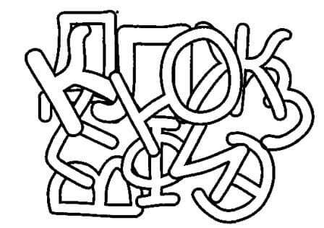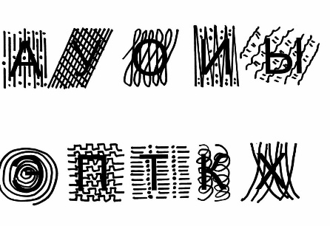
- Подобрать слова, начинающиеся с изучаемой буквы.
- Посчитать сколько букв У, И, Ж, Е, …. находится на маленьком отрывке из текста, газеты, рассказа.
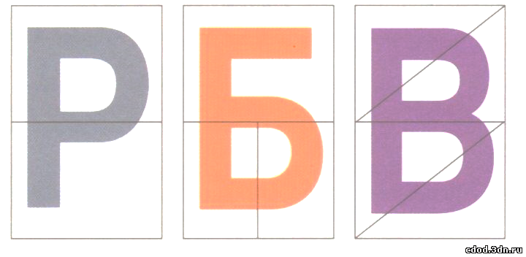
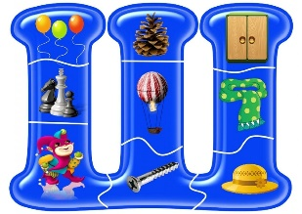
- Собрать разрезанную карточку на несколько частей и назвать получившуюся букву.

- Обвести букву по контуру, заштриховать или раскрасить.
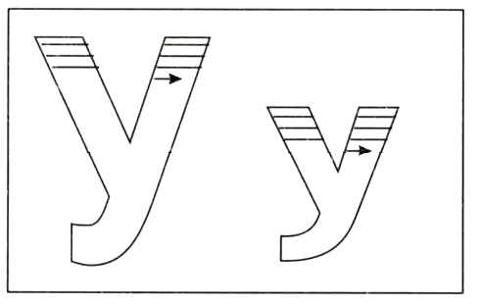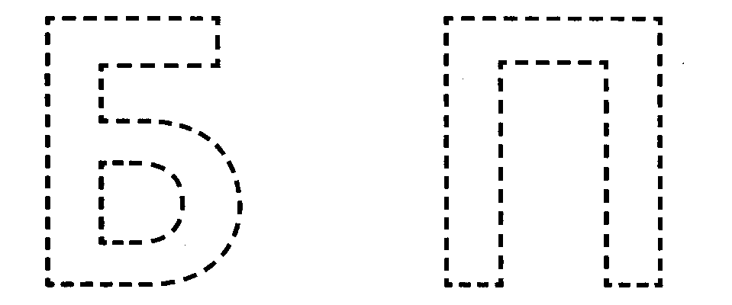
- Написать букву на манке, песке, пальчиком в воздухе.
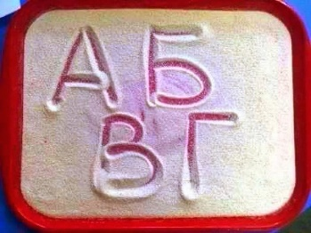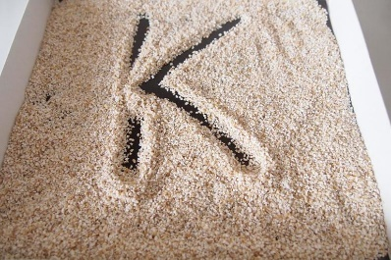

- Рассмотреть недописанную букву, назвать её и дописать недостающий элемент.
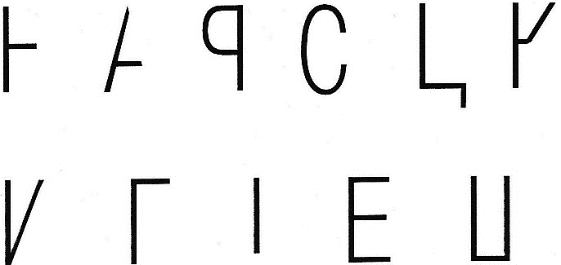
- Найти различные изображения буквы, которые написаны разным шрифтом.
- Найти в ряду букв такую же и подчеркнуть.
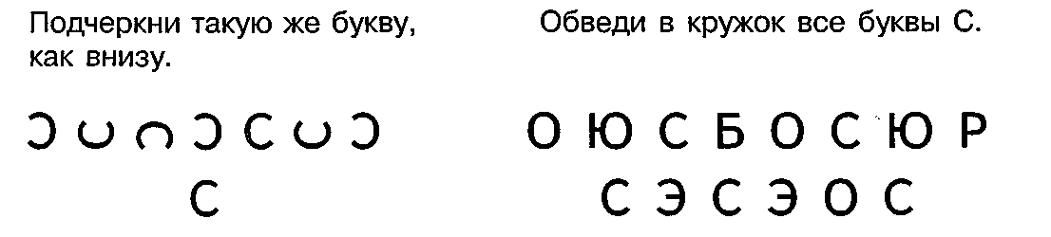

Создавая яркий образ звука, связывая его с обликом буквы и играя в игры на запоминание, дети легко и радостно выучивают буквы.

Учитель-логопед ГБУСОН РО "СРЦ Цимлянского района" Коровина Т.Л.
